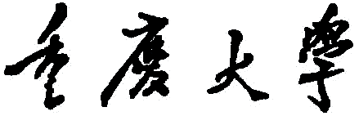

大学生学业规划书

姓名：谢明辉

学号：20174319

学院：计算机学院

年级：2017级

专业：计算机科学与技术

小组名称：数组

联系电话：15330355004

电子邮件：2 075419247@qq.com

任课老师：崔薇

目录

* 引言
* 自我认知

1. 个人基本情况
2. MBTI性格测试

3.个人特质

4.学习风格

5.价值观

6.职业兴趣

7.职业技能

* 专业探索

1.学校环境

2.专业介绍

3.就业方向

* 四年发展计划与目标

1.四年计划

2.四年目标

* 结束语
* 引言

虽然我们不能决定自己生命的长度，但可以拓宽它的宽度；虽然我们不能控制他人，但可以掌握自己；虽然我们不能预知明天，但可以把握今天；虽然我们不能样样顺利，但我们可以事事尽力。

* 自我认知

1、个人基本情况

我是一名来自重庆大学计算机学院计算机科学与技术卓越班的17级学生，专业是计算机科学与技术。我大学之前就没怎么接触过电脑，以前每次只要在电脑处理事情时，我总是请班上懂电脑的同学帮忙的，所以当时我立志成为电脑高手，我要征服电脑。高考后填志愿时，我也参考了很多因素。其中之一就是：我有一个堂哥就是学计算机的，加上最近几年计算机很有前景，好找工作，待遇不错，所以家人支持我选这个专业。另外，我也分析了自己的优势和劣势。我擅长数学物理还有英语，我不太喜欢繁杂的实验。我本人也喜欢逻辑思考，而且喜欢不断改变的事物，还有国际化的东西。对事物有自己独特的见解。不轻易随波逐流。综上，我选择了计算机科学与技术专业。

2、MBTI性格测试

根据MBTI理论，我最终得到的是INTJ,对应的是智多星，科学家。1，能量来源（E-I维度）：我偏向内向I，能量来自内心的思考和推理。2，接受信息（S-N维度）：我偏向直觉N，关注总体未来。3，处理信息（T-F维度）：我偏向思考T，尊重客观逻辑推理。4，行动方式（J-P维度）：我偏向于判断J，条理清楚，计划明确。

3、个人特质

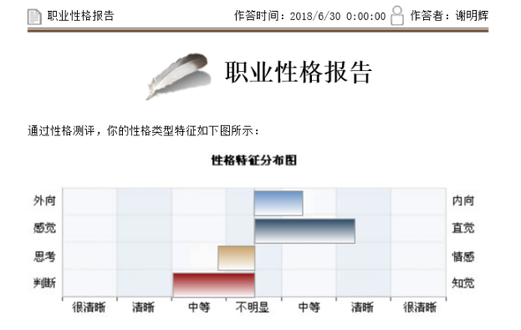

通过个人性格测试结果显示，考虑问题理智、清晰、简洁，不受他人影响，客观的批判一切，运用高度理性的思维做出判断，不以情感为依据。我喜欢用批判的眼光审视一切，如果形势需要，会非常坚强和果断。我有很强的自制力，以自己的方式做事，不会被别人的冷遇和批评干扰，是所有性格中最独立的。我是优秀的策略家和富有远见的规划者，高度重视知识，能够很快将获取的信息进行系统整合，把情况的有利与不利方面看的很清楚。我具有独特的、创造性的观点，喜欢来自多方面的挑战。

在生活中，我信奉战略眼光和远见卓识至上，在生活中你很独立，不受他人的看法左右。在与人交往中，你显得沉默，不爱多说话，但是当你愿意发表观点的时候，通常都会显得很有深度，考虑很周全，尤其是在自己擅长的领域中发表观点时会显得神采飞扬。我的朋友数目少，但是通常是深交多年的朋友。

4、学习风格

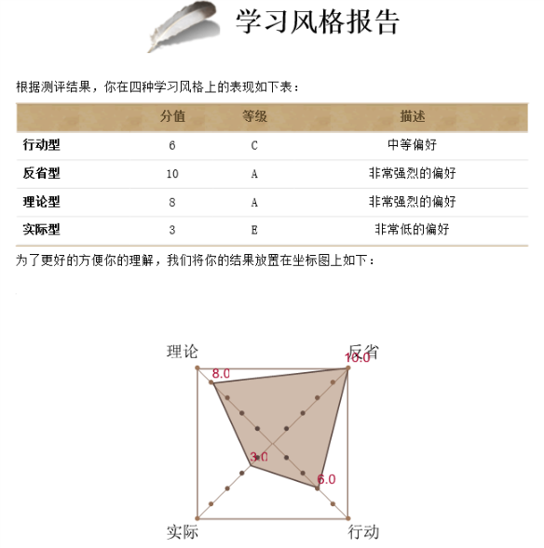

在学习上，我喜欢自主学习，喜欢将书本上的定理定义理解透，喜欢钻研思考。我喜欢去图书馆学习，因为那里的分为真的很好，有书香萦绕，安静。而且，图书馆就像一座藏着巨大宝藏的楼阁。我也很喜欢和别人讨论学习上的问题，喜欢和别人辩论，喜欢新颖的想法，奇思妙想。我能够进行艰苦的研究，调查、汇总信息、探索真相。

5、价值观

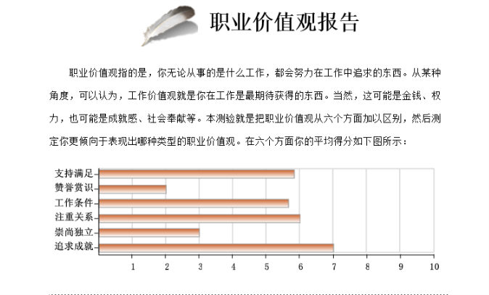

从我的选择看,我最突出的职业价值观是**追求成就**、**注重关系**。

**追求成就**:希望获得的工作，是能够看到及时的成果展现，并体验到可能的成就体验。即工作的追求是一种自我实现，而并非外在特质利益的满足。

**注重关系**:期望工作的内容是能够给予别人帮助，并希望在这样的职位上同事之间关系融洽，大家都有积极的道德观念和社会服务意识。

**工作条件**:我非常希望获得有充分保障的工作(包括拥有良好的工作条件)，比如能够在一个比较安全和舒适的环境中工作，能够获得应有的报酬，能够有自主决断的可能性等。而且还希望工作具有多样性，能够在工作的范围内做不同的事情。

**崇尚独立**:我是一个期望在工作中能够独立工作、独立决策，而且能够表现出自己的创新，发挥自己的责任感、自主性的人。而且我能够以自我监督的形式使自己的工作按照自己的计划顺利进行。

**赞誉赏识**:对职业的追求，是能够使自己获得充分的领导力提升机会，并拥有充分的权威，能够对他人的工作提供指导，并且这个职位是富有社会声望的。

6、职业兴趣

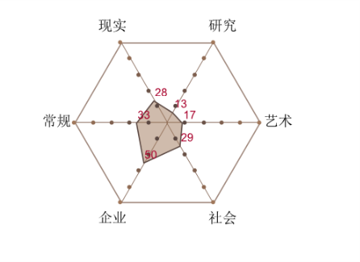

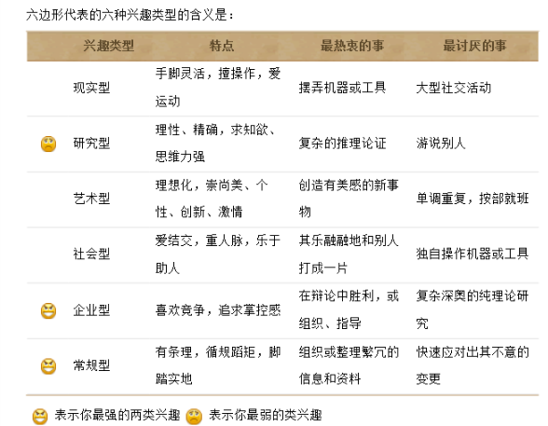

从职业报告中我发现，测试结果显示我喜欢表达自己，喜欢说服和影响别人后的成就感，重视工作的成果，有雄心壮志和远大抱负，行动积极，精力旺盛，遇到挫折百折不挠，表现出使人惊叹的执着。我很遵从传统和社会规范，看重秩序，自律感很强，生活作息规律。

做事时，我凸显出自己的计划性，谨慎有计划地分配、规划与运用各种资源，然后按部就班，认真负责，有始有终。我喜欢的是具体的、可看到的、可掌握及应用的任务，对自己负责的事情了解得十分清晰，巨细无遗。期望在团队合作中担任有关组织、管理、推广类的角色。我的为人有防御心，有时表现出盛气凌人和自以为是。

我喜欢逻辑鲜明的思考方法。我对逻辑和数学，计算机有着浓厚的兴趣。所以，我认为我很适合现在的专业-计算机科学与技术。

7、职业技能

我最擅长的5项技能：1，数学思维。2，解决复杂问题。3，编程。4，时间管理。5，资金管理。

我最薄软的3项技能：1，人员管理。2，口头表达。3，人际敏感

* 专业探索

1、学校环境

重庆大学坐落于西南金融中心，山城重庆，是一所“985”“211”高校，现在有是双一流学校，属于综合性大学，拥有良好的学习环境，是一个学习的良好平台。在这个广阔的平台上，我们会收获也许是这一生最宝贵的东西：友谊、知识、技能……所以要好好利用我们现在所拥有的平台，来丰富自己，以后进入社会有更强的能力去适应社会。

2、专业介绍

重庆大学计算机科学与技术专业（以下简称计科专业）创办于1958年，1986年开始招收博士研究生。培养德才兼备、综合素质好、有创新意识、工程训练有素、实践能力强、能够较系统地掌握计算机基础理论和典型技术、具有较全面的计算机应用研发技能的计算机本科人才。如果到企业就业，学生能在毕业后3～5年内，成长为在我国大中型IT相关企业或自主创业中起到骨干作用的计算机卓越工程师。

3.就业方向

本专业学生毕业后可在软件企业、国家机关以及各个大、中型企、事业单位的信息技术部门、教育部门等单位从事软件工程领域的技术开发、教学、科研及管理等工作。毕业后主要从事软件工程师、软件测试工程师、测试工程师等工作，大致如下：软件工程师，软件测试工程师，测试工程师 硬件工程师， java开发工程师。

* 四年发展计划与目标

1、四年计划

大一：大一时期是培养基础的时候，在这一阶段的学习上我会将重点放在必修课程上，如数理基础类课程和英语，计算机等课程，夯实数理基础，如高数，大物，离散数学，还有C，C++。逐渐适应和掌握大学时的学习方法，培养良好的自主学习习惯。当然在这一阶段，多去了解计算机专业的前沿知识，同时，我要坚持每一天记单词和阅读，争取在第二学期就将六级透过。另外就是持续必须的阅读量，而且也完成自己以前高中就感兴趣而没看到的愿望。另外，要看一些有关一些自己计算机专业的书，丰富专业知识。同时在这一阶段要根据培养要求和自己的兴趣出发选好必修课和专业选修课，拿到足够的学分。

大二： 在这一年里，我要将基础抓好。还要做好向专业课过渡的准备，而且，还要浏览一下大三的课程，以便自己从容过渡到高年级的课程。同时，在这一时期，如果可能我要用心参加考研训练创新实践。另外，也浏览学习一下其他专业的课程，使自己的知识多元化，也尝试一些有关自己专业的兼职，体验不同层次的生活，培养自己吃苦耐劳的精神。另外，也不能松懈下英语，毕竟过了六级就不代表一切都结束了，自己要努力将六级透过。而且在这一年，要能熟悉掌握技术及基本操作，这一年贴近专业的课也多了起来，因此在专业课上，我要学会从大一的粗浅理解课本到钻研琢磨，对课本资料都自己深入的理解和思考，同时到图书馆运用超多时间来阅读书籍，提升自己的计算机思维潜力，提升自己计算机素养。我还要广泛涉猎，读一些自己喜欢的书，比如经济学的书，开阔视野，储藏知识，同时，大二留给自己的思考时间是最多的，我要着手准备职业规划和考研准备，做足准备，为自己接下来俩年定好基础。

大三： 大三下学期结合自己的兴趣和市场所需来规划自己将来的去向，理解有关考研的信息，准备考研。并且在这一年我要奋起直追。主动加深专业课程的学习，并把大四的课程尽量挤入大三这一年，以便大四有相对宽松的时间去准备考研。还有就是大三的时候我要用心参加研究性专题的学习和实践，参与导师的科研活动。同时大三时期应适当减少娱乐休闲时间，努力查缺补漏，完善专业知识，拓展知识面，为找工作和考研做准备，不能留恋于简单地生活方式，要为了以后的工作和更好地生活奋斗。以专业为主，各种知识辅助自己的专业，精益求精。对于我们来说，一个大学生给予不了别人用十年、二十年或更多时间换来的经验，所以，我们只有把自己的思维用到别人所走过的路上，获得属于我们自己的财富。最后要锻炼自己强硬的实践潜力。

大四： 这一年我会尽力争取保研，最好是十大名校的研，计算机专业最好是考研，因为我不是软件专业，当初我选专业的时候就考虑了的，因为软件专业出来大都是工程师，考研价值不是很大，因为他们本来就是奔着实践去的。我偏向喜欢科学家，喜欢更有深度的东西。我想至少读了研究生再出来工作，这样，发展前途更大一点。这个时候，我会非常仔细地规划自己的人生，命运掌握在我自己手中。这也是我为什么选择大学生职业规划的原因之一。

* 结束语

大学不是高中，我们不能再像高中那样学习，大学时学习的过程中，我们要注重全面发展。我们可以参加一些社团，在社团中认识各个专业的人，接触不同的人。我们还可以参加比赛，大学里面的各种比赛有机会就去参加，即使自己在那方面不太会，就像我参加数模比赛，和两个数统学院的同学一起进步。我们还可以在班组织学生会中担任一些干事，锻炼自己。我们不能整天待在宿舍，被麻痹，以为外面很太平，世界很美好，要知道外面的规则不同于学校的规则，外面的世界竞争压力十分巨大，在这个高速发展的信息时代，我们只有紧跟时代潮流，才能不被时代所抛弃。

此时不搏何时搏，岂可枉少年？